Chronique d’un chasseur d’astéroïdes, Persister quoi qu’il advienne, insister, recommencer….
Ce CROA est écrit pour ceux qui ne connaissent pas les joies de l’astro avec des supports électroniques, pour qu’ils sachent ce que les photographes rencontrent régulièrement et puissent apprécier d’autant les images qui nous sont régulièrement offerte. Et profiter du bonheur et des joies simples de l’observation visuelle.
En filigrane, vous découvrirez comment dieu, peutl intervenir dans la vie d’un athé comme moi.
Me faire devenir croyant, jouer avec ma religion, me faire devenir polythéiste, pour me renvoyer à ma simple condition d’ahé en fin de soirée.

Comme vous le savez peut être, une de mes passions astro consiste à la traque d’astéroïdes qui ont la merveilleuse idée de passer devant ces minuscules Etoiles.
A ce jour mon tableau de chasse est bien maigre, avec :
- un nombre important d’échec pour différentes raisons. (je ne compte plus)
- Une occultation négative (que je ne compte pas comme échec, car l’information que j’ai donné était importante pour le monde scientifique (après avoir soigneusement choisi mon emplacement et fait plus de 300km de route, j’ai réussi l’exploit de me situer juste entre l’astéroïde principal, et le corps qui tournait autour, sans voir passer devant l’Etoile ni l’un ni l’autre… un petit miracle en fait… ;-) ) mais bien peu gratifiant.
- Et une occultation réussi en 2013, mais dans des conditions tellement rocambolesque et tellement incertaine, que je n’ai pas osé poster les résultats tellement ils devaient être entaché d’incertitudes…
De manière simplifiée, cette discipline consiste, à se positionner dans la bande de centralité d’une occultation (ici d’une Etoile par un astéroïde), un peu comme on le fait pour une éclipse totale de soleil .
D’observer l’Etoile par une des techniques possible (visuellement, par acquisition de film, ou par un filé d’image etc... ) et de relever de manière très précise, le moment ou l’astéroïde passe devant l’Etoile et le moment où il en ressort.
Et d’envoyer les données a un des scientifique (ou astronome très éclairé) qui récolte less données et les compiles.
… rien de bien religieux dans tout cela me direz-vous….

Bien entendu pour être exploitable ces données doivent être très précises.
- Utilisation d’un GPS pour confirmer la position exacte sur terre.
- Utilisation d’une base temps très précise et universelle pour que toutes les données compilées soient comparable. (adieu ma vielle montre a engrenage ;-) )
- Méthode d’observation fiable.

D’une manière générale, la fiabilité des données relevées doit avoisiner au pire le 1/10 de seconde pour la durée du temps de transit.

Tout cela permettra ensuite de préciser la trajectoire de l’astéroïde, d’en calculer sa forme, sa matière, mais aussi de données des infos précises sur l’Etoile en arrière-plan, (Etoile double entre autre…)
Tout cella est très cartésien, et nous sommes bien loin de relations avec dieux…et pourtant ….
Après avoir commencé cette discipline par la méthode visuelle, avec prise de temps par montre synchronisée par protocole DCF77, j’ai tenté l’acquisition par la méthode du filé d’étoile toujours avec la même prise de temps.
Et actuellement je suis en train de mettre en place un protocole, pour des acquisitions video avec affichage sur chaque image de l’horloge du PC qui est synchronisé par une réception permanente de l’heure DCF77 par port USB(merci papa noël )

Bref,
Voilà quelques semaines déjà que je prépare la série d’occultation qui a lieu cette semaine.
Après avoir épluché toutes les occultations possibles. J’ai filtré celles qui pouvaient être imagés depuis chez moi.
Pui ai sélectionné celles qui avaient lieu dans un ciel suffisamment sombre, horaires, distance de la lune et du soleil)
Puis ai filtré les résultats pour sélectionner les Etoiles qui étaient de magnitude inferieure à 12.
J’ai écarté les transits qui étaient trop rapide ou dont la chute de magnitude serait trop faible pour mon matériel…
Et enfin, regardé s’il y en avait certaine qui était dans mes créneau horaires, c’est-à-dire le weekend, ou pas trop tard le soir, car, cela ne reste qu’un loisir, et impossible pour moi de faire passer cela avant le travail. Donc maxi, 22 ou 23h en semaine,
Ben en fin de compte, il ne restait pas grand-chose…
Mais avec Bonheur, pour la première fois depuis quelques mois, j’avais 2 occultations possibles cette semaine.
Si un dieu existe, il doit certainement être au-dessus de Prisse, pour me sortir autant de résultats avec tous ces filtres…
La première est celle de l’astéroïde THISBE, qui occulte une Etoile sous les gémeaux TYC 1368-01896-1. Celle-ci est de mag 10.9, l’occultation doit durer près de 14 secondes a son maximum de centralité, et devrait avoir lieu a 20h13’50 ‘’ nous serons 14 astronome en Europe a tenter de voir son passage.
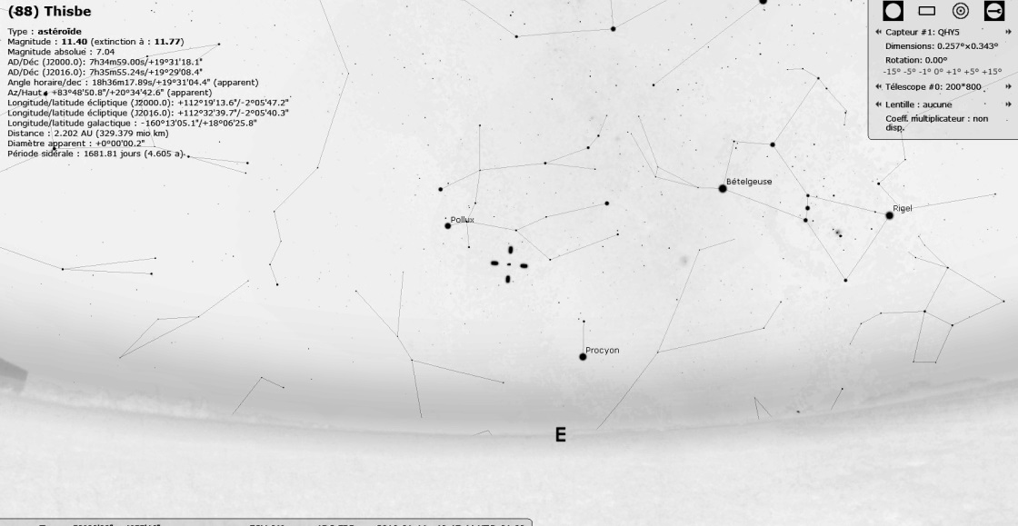
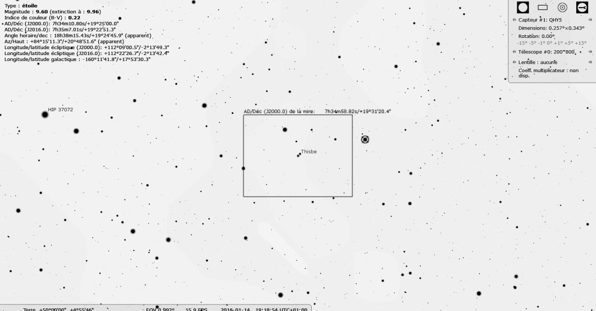
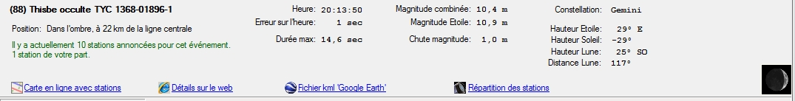

….
Restait à croiser les doigts pour la météo car après avoir vécu un automne superbe, les conditions de ce début d’hiver son beaucoup plus difficile pour les pauvres astronomes amateur que nous sommes…
Et si les dieux des occultations sont au-dessus de prissé, ceux de la météo en sont bien loin…

Première difficulté : je dois tester ma caméra pour maitriser les paramètres d’acquisition, et surtout savoir quelle magnitude je peux atteindre avec la méthode que je compte employer.
La première fenêtre météo qui me permettra ces tests a lieu lundi soir d’après la météo. Pas de chance lundi c’est l’AG du club… j’avertis donc Christian de ma probable absence.
Mais la météo en décide autrement… certes les nuages s’écartent petit a petit, vers 17h mais il fait un vent à faire décoller un troupeau de bœuf sans les décorner… impossible de faire un test dans ces conditions, je participe donc à la réunion avec plaisir, non sans avoir un peu l’esprit a cette occultation pendant la réunion..
Le lendemain, rebelote, je sors tout le matériel. Fait une mise en station simplifiée. (pas besoin de poser pendant des heures, la monture fera le travail sans autoguidage)
J’avais prévu de pointer 123 Tau (juste a côté de M1) car j’y avais repère des Etoiles de magnitude 10 qui auraient pu me servir de test, les nuages ne m’ont pas laisser le bonheur de la voir, je me suis donc rabattu sur capella. Qui en plus de me permettre de faire une bonne mise au point de ma caméra avec le masque de bathinov, me permettra en principe de me repérer facilement avec des cartes du ciel pour déterminer la magnitude des Etoiles que je verrais sur mes images.
Réglage du logiciel d’acquisition, de la durée des films, je fais plusieurs essais, avec des formats d’image différents, des temps de poses différents, et je joue avec tous les paramètre pour pouvoir déterminer quels seront ceux à utiliser jeudi.
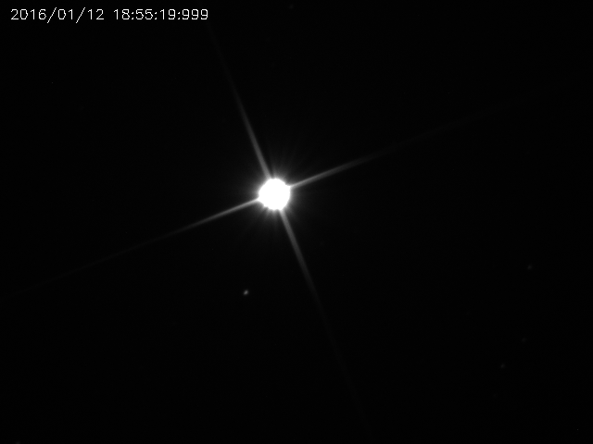

Une fois fini, la partie test, je range, juste avant les premières gouttes, et rentre au chaud pour découvrir qu’en fait, quel que soit le logiciel utiliser Aladin, stellarium ,carte du ciel, ou encore astrometry .net, aucun ne me permet de reconnaitre le champs que j’ai imager avec Capella. Le nombre d’Etoile étant insuffisant et le champ certainement trop petit.

La météo ne s’améliore pas. Ce mercredi je ressors quand même le matériel pour des ultimes tests entre 2 nuages. Et a travers la brume.
123 TAU toujours pas visible, je continue donc sur Capella, et trouve enfin le paramètre idéal :
Je dois faire du binning 2*2 avec des images de 640*480pixels, et en faisant des temps de poses de 0.1 sec, j’arrive à détecter des Etoiles de magnitude 11….

Yess….. ça devrait être suffisant, reste plus qu’a croiser les doigts pour la météo….
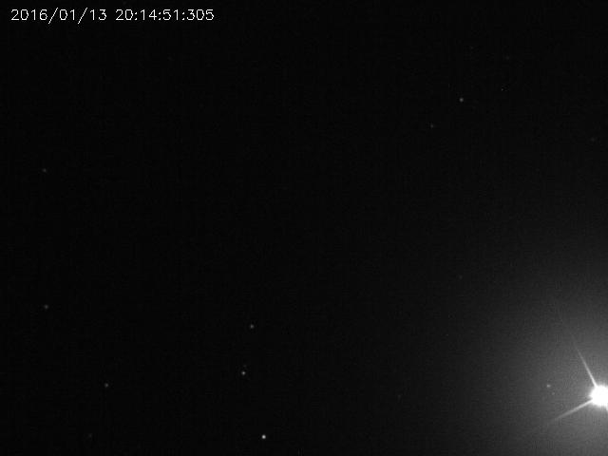
Je suis fin prêt.
Mon ordi se connecte à l’horloge CDF77 correctement.
Je connais les paramètres a utiliser pour la vidéo.
J’ai enregistré dans Carte du ciel le nom de mon Etoile pour pouvoir la pointer rapidement…

Reste plus que la météo…

Jeudi, celle-ci est plus qu’incertaine. Si je suis réaliste, je dirais que je n’ai aucune chance…
En étant très optimiste, j’ai un infime espoir d’avoir une éclaircie au bon moment.
Jeudi toute la journée, la météo varie très peu, mais MEteoblue continue de confirmer une petite éclaircie a l’heure fatidique.
17h30 je quitte le travail. Le ciel est bouché, mais au nord, très bas sur l’horizon les nuages ont l’air moins épais et laissent apercevoir un fond d’éclaircie.
En moins de 20 minutes, elle ci devient flagrante, et les nuages commencent à se déchirer, contrairement à ce que la plus part des sites prévoyaient.
Je finis par croire aux dieux de la météo

Je tente le tout pour le tout et commence à installer la monture.
Certaines Etoiles commencent à pointer. Mer…e premier problème, le couple Pollux et castor est masqué par l’arbre un peu plus haut. Je décale donc tout pour m’installer plus loin dans mon jardin.
Je branche mon ordi avec le capteur DCF77, très rapidement j’attrape la connexion et mon PC se met à l’heure toutes les minutes… c’est beau l’informatique quand ça marche… ;-)
J’oriente ma monture sur la polaire, fait une mise en station simplifié, puis installe mon tube et les contre poids.je rebranche tout, pointe la polaire avec mon tube, puis fait un alignement sur 3 Etoiles qui vas ensuite me permettre avec la raquette de la monture d’affiner ma mise en station. Second problème, la seconde Etoile que je pointe BETELGEUSE, se masque derrière les nuages. Et en réapparait pas, je dois donc finir le pointage au jugé.
Les nuages reviennent en force…
Je demande a mon épouse s’il elle n’as pass une formule magique, ou une prière pour implorer les dieux de la météo.
Ma femme me prend une première foi pour un fou furieux…
J’accélère la procédure, sentant que la météo n’était pas avec moi , dans l’espoir d’être prêt au cas ou…
J’éteins tout, branche mon PC sur la monture.
Connecte ma manette de jeu pour piloter la monture depuis celle-ci
Je démarre carte du ciel sur mon PC, allume ma monture.
Démarre la procédure depuis carte du ciel qui prend la main sur mon télescope.
Je lui fais pointer Capella. La monture s’exécute. Je corrige la position. Et synchronise cette position.
Je pointe ensuite Rigel qui est désormais visible, corrige le léger écart que j’ai. Puis synchronise.
Les nuages se sont emparé du ciel, plus rien n’est visible…zut…
Je patiente, et fait les 100 pas derrière mon télescope l’horloge tourne…
Je prends une grosse frayeur, je me sens maudit….quand je me rends compte que l’icône de recharge de ma batterie de pc est anormal ! il est pourtant branché sur le 220 v, j’essaie de trouver de qui ça viens, bouge les prise, resserré le branchement rien n’y fait…. Sic… la poisse ..la panne redoutée de l’astrophotographe : le PC qui meurt…
Panique à bord, je branche en catastrophe, mon PC sur la prise 12V qui vas jusqu’à la batterie de ma monture…
Re-SIC…. Toujours même problème… en fait, fausse alerte, c’était juste un symbole qui me disait que la batterie était pleine mais que celle-ci sera à changer car trop vielle…. Sont fous chez Microsoft de me faire des frayeurs comme celle la….
19h15, les nuages continuent de se pousser, laissant pace à un ciel limpide mais parsemés de quelque nuage. Je reprends espoir et me dit qu’après tout, un peu de magie ou de croyance ne font pas de mal sur ce monde de brute, et que peut être si j’y croyais un peu plus les dieux me le rendraient certainement mieux…mea culpa…
Pollux redevient visible. Je m’agenouille, (pas en signe religieux, je suis athée…et m’agenouille juste devant mon PC qui redeviens rapidement le seul dieu sur lequel j’ai envie de croire qu’il ne me lâchera pas ce soir…)
Je Clique sur pollux sur carte du ciel et demande à ma monture d’y aller…clic du bouton entré et ….
Rien….
Interrogation ?,, je m’entends dire :’comment ça rien ???’ , la monture ne répond plus….

Re panique à bord après avoir essayé plusieurs mesures d’urgence, qu’une solution ; tout débrancher et recommencer….
Je ne crois plus en rien, et ne peut compter que sur moi-même et ma capacité de réaction et d’improvisation. mais je sais aussi, qu’à ce petit jeux je suis redoutable et ne perds pas espoir, au contraire je suis sur motivé et tous mes sens travaillent en concert. Je suis dopé plus besoin d’aide divine….
Eteindre la monture, pointer la polaire à la main. Eteindre CDC. Tout rallumer et recommencer la procédure précédente.
Ça marche. Il est 19h50. Il me reste moins de 25 minutes… je pointe capella.
Ok,
J’optimise le process en live et pour gagner du temps je branche ma caméra de suite à la place de l’oculaire et utilise mon écran plutôt que la visée avec l’oculaire ça me fait gagner quelques précieuses minutes
Je synchronise capella sur CDC pour corriger l’écart.
Je fais ma mise au point avec le masque de bathinov… OK
Je pointe pollux….corrige un peu la position avec le chercheur et ma raquette de jeu.
Vois apparaitre pollux sur l’image de mon PC. La centre… ok
Je règle tous les paramètres du logiciel d’acquisition pour être prêt si j’étais un peu short au niveau temps….ok
20h00 heure H-13 min
Je pointe l’Etoile brillante a côté de ma cible HIP37072. La voit sur mon écran. Je la centre. Et synchronise. OK.
(il faut savoir que plus on synchronise une Etoile proche de la cible, plus le pointage sera précis pour la suite).
Tout marche à merveille, je savais que je pouvais me faire confiance dans ces cas désespérés, mais ne peut m’empêcher de soupçonner certains dieux des astres bienveillant avec moi…

Je recherche ensuite dans mon historique de recherche mon Etoile tyc 1386-01896-1. Clique sur Recherche…et…
RIEN ….

Un message très courtois qui me dit que je n’ai pas installé le catalogue et que CC ne connait pas ce nom d’Etoile…

Hein ??? Quoi ???? tu deconne ? , hier et la semaine dernière sur tous mes essais, ça marchait nickel !!!!
Plusieurs essais infructueux en ressaisissant le nom de l’Etoile… rien n’y fait
J’y crois toujours de manière déraisonnable…
J’essaie de retrouver cette PUT…N d’Etoile en retrouvant le cheminement de mémoire. Idem…impossible de retrouver ce fameux losange qui me permettait de retrouver cette Etoile et l’astéroïde.
Je cours à la maison, lance mon second PC sur lequel j’ai archivé sous forme de projet les cheminements, et données de l’occultation. Lance l’imprimante…. Arghhhhh rien ne sort…. Plus d’encre…. La déese de l’informatique, « Window » me propose gentiment et courtoisement si je veux commander de cartouches simplement sur leur site….

Arghhhhhhhhhhhhh nonnnnnnnnnnnnnnnnnnn pas le temps… j’ai pas l’infinité devant pas moi, je suis un simple mortel astronome et pour moi, a cet instant chaque seconde compte……….quand ça veut pas faire , ça veut pas faire….
20h07 …heure H moins 5 minutes…
Je débranche tout, casques souris, rallonge du portable de la maison et court avec celui-ci vers ma monture.
Ma femme me prend définitivement pour un fou furieux…
Pose les 2 pc cote a cote dans l’espoir de faire vite fait en moins de 3 minutes un cheminement avec CDC et ma monture grâce à la carte que j’ai sur mon autre PC et avec l’aide de stallerium..( a ce moment-là , je sent que c’est presque déjà joué. …Que les dés sont lancés, et que même si d’après Einstein, dieu n’est pas un joueur de dé, j’ai bien l‘impression que dans mon cas ils sont déjà en train de rouler et que si par Hazard ils venaient à vouloir basculer vers le chiffre gagnant, que la main divine les arrêterais avant)
Je me remet à genoux, devant mes PC, (je vous promets qu’à ce moment-là je veux bien croire en tous les dieux qui existent, et surtout au dieu informatique…)
Tente de zoomer sur mon PC avec la carte pour voir ma cible…je crois me rapeler que pour zoomer sur stellarium il faut appuyer sur la touche ‘ –‘
mauvaise touche…SIC … au lieu de zoomer la carte que j’avais centré sur mon Etoile se barre dieux sait ou…
J’essaie de récupère le cadrage avec mon pavé tactile….
Oups…. Comme j’ai l’habitude de travailler à la souris dessus, j’avais désactivé ce dernier, et la souris a été scandaleusement arrachée de son port USB quelques secondes plus tôt et laissé sur la table du salon dans la panique…(et la , c’était aps la main de dieu qui est intervenue…oups….)
Gloups…. Grand moment de solitude….20h13, je suis à genoux face à mes 2 PC portables.
Le temps s’est arrêté. Je suis seul au monde, entouré de l’immensité étoilé du cosmos.
Un des deux PC attend que je lui dise où pointer le télescope.
A ma droite ma camera attends le feu vert pour commencer à filmer.
Mon télescope est patiemment orienté a quelques poignées de secondes d’arc de ma cible et pointe patiemment la dernière Etoile que je lui ai demandé de synchroniser.
A ma gauche le second PC attends que je fasse une entrée à la souris ou au pavé…
Je reste quelques secondes abasourdis, comme KO par cette suite d’évènements improbable.
J’entends très loin le bip de ma montre qui m’indique que le phénomène est en train de se dérouler.
A genoux devant ce tas de câble et d’électronique, je ne crois plus en rien ni en personne et à ce moment précis, je pense qu’il n’aurait surtout pas fallu que quelqu’un vienne me parler d’un dieu quelconque.
Ou mêmes tout simplement me parler…
LA réalité m’a renvoyé en quelques minutes à mon rang de simple Athée qui ferait mieux de croire en quelque chose.
Le ciel est magnifique les Etoiles brilles de mille feu….certainement le plus beau ciel que j’ai vu depuis plusieurs mois…
Tout est fini….
L’astéroïde est passé, l’Etoile a du s’éteindre puis après quelques seconde se rallumer. Et l’astéroïde continuer son chemin sans se douter que j’attendais se moment impatiemment depuis de nombreuses journées.
Et puis surtout pourquoi un dieu quelconque s’intéresserait il a mes petits problèmes… il y a tellement plus important a gérer dans le cosmos
.
Je suis KO,
Mais en même temps je sais aussi que j’ai fait tout ce qui était tentable pour réussir et que j’y ai cru jusqu’au bout.
Je rentre à la maison, le visage certainement complétement fermé.
JE bafouille en quelques mot contenant 90% de grossièreté, ce qui’ m’est arrivé.
Ma femme tente de me réconforter en me disant que je savais depuis le début que les probabilités des réussir était très mince, et que je réussirais certainement celle de dimanche.

Je re bafouille encore deux trois jurons, et ressort pour rentrer le matériel.
Cette fois ci c’est sûr, Elle n’as plus aucun doute, elle a bien à faire a un illuminé….

Le lendemain la tension retombée, la colère dissipé, et ma foi en l’astronomie retrouvée, je rebranche mon PC lance carte du ciel, tente de retrouver mon Etoile. Je subis 2 ou 3 échecs, et tout a coups, dieu seul sait pourquoi… CDC me pointe TYC 1368-01896-1 sans aucun problème…
L’informatique restera définitivement un mystère pour moi. Elle est en train de gagner en puissance en asservissant ces sujets qui en maitrisent de moins en moins ces dogmes, tel un dieu tout puissant. Ceux qui la maitrisent se transforment petit à petit en des cardianux au pouvoir intouchable ….

Tous mes espoirs reposent désormais sur la météo de dimanche soir et sur ma capacité à être prêt au bon endroit au bon moment, avec tous les éléments d’acquisition en état de marche.
A 23h42, dimanche soir, je pointerais l’Etoile dans Orion TyC 0075-00715-1 de mag 9.5
L’astéroïde DAPHNE devrait passer entre lui et moi.
Et si tout se passe bien, j’arriverais à faire quelques images avant le transit, pendant le transit et après le transit…
Enfin…. Si’ l’informatique et dieu le veulent bien.
Enfin ….dieu …
Comme notre maitre scientifique Einstein le disait :
« Définissez-moi d’abord ce que vous entendez par Dieu et je vous dirai si j’y crois.
Et surtout a la question de savoir si Einstein était réellement profondément religieux :
« Certainement… ça dépend des points de vue. Quand j'essaie de pénétrer avec nos moyens limités les secrets de la nature, on découvre derrière tous les rapports qu'on peut connaître quelque chose de très subtil, d'insaisissable, d'inexplicable. Ma religion, c'est le profond respect de ce qu'il y a au-delà des domaines que nous pouvons explorer. C'est ainsi en effet que je suis croyant »
Alors oui, même si je suis un athée polythéiste, avec à la place de Zeus, le dieu informatique…
Mais ma religion est sans conteste l’astronomie…
Suite de ce CROA lundi soir… je dédié celui-ci a tous les astrophotographes de notre club qui nous présentent de si belles image.

